ELŐTERJESZTÉS

Tiszavasvári Város Önkormányzata
Képviselő-testületének
2009. december 22-én tartandó ülésére

Az előterjesztés tárgya: Tájékoztató a Vasvári Kártya Program működéséről, valamint a Vasvári Kártya bevezetéséről és használatáról szóló módosított 4/2008. (II.01.) rendelet módosítása

Melléklet: -

A napirend előterjesztője: Rozgonyi Attila polgármester (előadó)
Bundáné Badics Ildikó (előadó)

Az előterjesztést készítette: Rácz Mónika osztályvezető (témafelelős)

Az előterjesztést véleményező bizottságok a hatáskör megjelölésével:

Bizottság | Hatáskör
Pénzügyi Bizottság | SZMSZ 2. sz. mell. 2.1.15. pont
Ügyrendi és Jogi Bizottság | SZMSZ 2. sz. mell. 2.2.4. pont
Oktatási, Kulturális és Sport Bizottság | SZMSZ 2. sz. mell. 2.3.15. pont

Az ülésre meghívni javasolt szervek, személyek:

Jakab Zsolt | Stellum Marketing Kft. tulajdonosa | jzsolt@euro26.hu
Tolnai Sándor | Stellum Marketing Kft. | tolnais@stellum.hu

Egyéb megjegyzés:
……………………………………………………………………………………………………………………………………………………………………………………………………

Tiszavasvári, 2009. december 09.

Rácz Mónika
témafelelős

Tiszavasvári Város Polgármesterétől
és Tiszavasvári Város Jegyzőjétől
4440 Tiszavasvári, Városháza tér 4. sz.
Tel.: 42/520–500 Fax.: 42/275–000 e–mail: tvonkph@tiszavasvari.hu
Témafelelős: Rácz Mónika osztályvezető

E L Ő T E R J E S Z T É S
- a Képviselő-testülethez –

Tájékoztató a Vasvári Kártya Program működéséről,
valamint a Vasvári Kártya bevezetéséről és használatáról szóló
módosított 4/2008. (II.01.) rendelet módosítása

Tisztelt Képviselő-testület!
Tiszavasvári Város Önkormányzata és a Stellum Marketing Kft. (továbbiakban: Stellum) 2008. januárjában együttműködési szerződést írt alá a Tiszavasvári Városi Kártyaprogram működtetésére vonatkozóan, mely fél év késéssel került a megvalósítás szakaszába. Ugyan a Stellumnak nincs sem tájékoztatási, sem beszámolási kötelezettsége az Önkormányzat felé, első alkalommal 2008. októberében tájékoztatta a Testületet a Tiszavasvári Kártya Program alakulásáról. Arról számoltak be, hogy a kártyaprogram üzemeltetése az akkor fennálló kondíciók mellett tartósan veszteséges lehet, így a szerződés rendkívüli felmondását elkerülendő - a kondíciók módosítása tárgyában - egyeztető tárgyalást kezdeményeztek az Önkormányzattal. E megbeszélés folyamán felajánlottuk a rendszer további működtetése és a költségek csökkentése érdekében, továbbá az érvényben lévő szerződés rendelkezéseinek eleget téve, hogy a helyi újság egy oldalát rendelkezésre bocsátjuk a városkártya információk közzététele céljából. Ez a változás lehetővé tette, hogy a Stellum a vállalkozóknak új, kedvezőbb ajánlatot tegyen, melyet a vállalkozók többsége előzetesen is kedvezően fogadott – a rendszerben való bennmaradást sugallva.
A Stellum Kft. tájékoztatása óta egy év telt el. Kérésünkre most összefoglalták az indulás óta tapasztalt eseményeket, mutatószámokkal alátámasztva fölvázolták a jelenlegi helyzetet és ismertették a jövőbeni célokat. A tájékoztató levél jelen előterjesztés mellékletét képezi.

A Stellum Marketing Kft. abban érdekelt, hogy a kártyaprogram hosszútávon eredményt hozzon minden Tiszavasvári kis- és középvállalkozónak, hogy versenybe hozza a multikkal szemben azokat, ezért a programot - a problémák és veszteségek ellenére - tovább kívánja működtetni egy ún. szociális kártya–funkcióval bővítve. (A funkcióbővítésre vonatkozó egyeztetések jelenleg folynak.)
Ezzel együtt – de az eredeti célokat megtartva - mind a Stellum, mind a jelenlegi alvállalkozó kész a továbbiakban is erőfeszítéseket tenni a program jövőbeni sikere érdekében, így az Önkormányzat részéről a továbbiakban is támogatjuk a kártyaprogram folytatását.
A Stellum Kft. ezidáig a Vasvári Hírmondóban tette közzé 1 oldal terjedelemben, ingyenesen a program hirdetését. Természetesen értesítettük a képviseletet az időszaki lap körüli, jövő évet érintő változásokról, azonban ők a példányszám jelentős csökkenése ellenére is szeretnének a továbbiakban is azonos feltételekkel hirdetni. Tekintettel a Vasvári Kártya bevezetéséről és használatáról szóló módosított 4/2008. (II.01.) rendeletben, valamint a megkötött szerződésben foglalt vállalásainkra, támogatom a meglévő kommunikációs csatornák fenntartását.
Fenti indokaimat figyelembe véve kérem Önöket tájékoztatásom szíves tudomásulvételére!
Tisztelt Képviselő-testület!
A Testület a Vasvári Kártya bevezetéséről és használatáról szóló 4/2008. (II.01.) rendeletében szabályozta a helyi kártyaprogramot, melyet az eltelt idő alatt egy alkalommal módosított a kártyadíj és az újraérvényesítés fordulónapjára vonatkozóan.
Átgondolva a Stellum által ismertetett körülményeket, a rendelet e rendelkezései ismételten áttekintésre szorulnak az alábbiak tekintetében:
A módosított szabályozás kimondja, hogy a Vasvári Kártya előállításának és érvényesítésének költségeit 2010.01.01. napjáig szerződő fél viseli, ezt követően a kártya éves díja: 200 Ft. Az újraérvényesítés fordulónapján valamennyi aktív státuszú kártya pontegyenlegéből levonásra kerül az újraérvényesítési díj. Azon kártyák esetében, amelyeknél a pontegyenleg kisebb, mint az újraérvényesítési díj, a kártya egyenlege átmenetileg negatív lesz.
Bár a levont pontok értékét a Stellum átutalná az Önkormányzat részére újraérvényesítési díj címén, úgy gondolom, hogy a rendszer elégtelen működésének eredményeként az Önkormányzat jelenleg nem tarthat igényt az újraérvényesítési díj összegére, nem vonhatja el azt a pontot gyűjtő lakosoktól.
Javaslom a Képviselő-testületnek, hogy - a pontgyűjtési kedvet fenntartva, továbbá a rendszer működésének folyamatosságát, esetleges fejlesztését (szociális kártya funkció) biztosítva - kerüljön meghosszabbításra az érvényesítés napja, s a kártya éves díja további egy évvel meghosszabbítva, azaz leghamarabb 2011.01.01. napjától, illetőleg a Városi Strandfürdő fejlesztési beruházásait követően kerülhessen levonásra. A módosítást természetesen a jelenleg hatályos rendeleten is át kell vezetni, mely jelen előterjesztés mellékletét képezi.

Tisztelt Testület!
Kérem Önöket az előterjesztett anyag figyelembevételével tájékoztatóm elfogadására, valamint arra, hogy hozzák meg döntésüket a mellékelt határozat-tervezet szerint és fogadják el módosító javaslataimat a csatolt rendelet-tervezet rendelkezései alapján!

Tiszavasvári, 2009. december 9.

R o z g o n y i Attila Bundáné Badics Ildikó
Polgármester Jegyző
Az előterjesztés melléklete

A Stellum Marketing Kft. munkaanyaga
a Vasvári Kártya program értékeléséhez

Előzmények:
A program indulását követően, az akkori alvállalkozó értékelése alapján a Stellum Marketing Kft. által a helyi vállalkozások felé kínált konstrukció olyan költségeket eredményezett, mely hosszú távon nem volt finanszírozható a programban résztvevő vállalkozások részéről. Ezt figyelembe véve felülbíráltuk a megkötött szerződéseket és egyeztetve a partnerekkel, új konstrukció került kialakításra. Az alvállalkozó bár új feltételekkel kereste meg a vállalkozókat, továbbra sem tudott eredményes lenni, így közös megegyezés mellett az a döntés született, hogy a Stellum alvállalkozó bevonása nélkül próbálja meg a programot működtetni. Újra egyeztetéseket kezdeményeztünk a partnerekkel és az önkormányzattal, és egy mindenki számára elfogadható új modell került kialakításra, mely lényegét tekintve ötvözte a terminálok közvetítésével megvalósuló pontgyűjtő és a felmutatáson alapuló kedvezményprogramok előnyeit. Az önkormányzat, kérésünknek eleget téve egy oldal kommunikációs felületet biztosított a program számára a Vasvári Hírmondó c. havi kiadványában, mely nagymértékben hozzájárult ahhoz, hogy csökkenthessük a programban résztvevő vállalkozások költségeit, nem sikerült azonban semlegesíteni azt a rengeteg kiesett időt, amely a program indulása óta eltelt, és amelynek eredményeként az emberek többsége elfordult a programtól. A Vasvári Hírmondó kiadója, az önkormányzat által felajánlott felületet egy hónap kivételével biztosította, szeptember hónapban azonban, minden külön értesítés nélkül, egyoldalúan lecsökkentette a megjelenést, mely egy nem várt negatív megítélést eredményezett a partnerek részéről és azok részéről, akiket éppen arról győzködtünk, hogy milyen előnyökkel jár számukra a program. A Stellum tehát a költségek csökkentése érdekében megpróbálta helyi alvállalkozó bevonása nélkül üzemeltetni a programot, és maga az üzemeltetés, a jelenlegi partneri kör megtartása mellett tudott is működni, de be kellett látnunk, hogy így nem biztosítható a program jövőbeni továbbfejlesztése. Ezért új alvállalkozó bevonása mellett döntöttünk, és együttműködést kezdeményeztünk a Violaprint Kft-vel, amely többek között a Tiszavasváriban is megjelenő Térinfó c. kiadvány kiadója, de nagy tapasztalatokkal rendelkeznek újságok kiadásában is. Jelenleg ő a kiadója a Tiszalöki újságnak is. Az alvállalkozó bevonásával a Stellum számára a program üzleti haszonnal már nem jár, a bevételek egésze az alvállalkozót illeti - számunkra tehát elsősorban presztízs kérdése, hogy a kártyaprogram tovább működjön és a lehetőségekhez képest fejlődjön. Alvállalkozónk a nehézségek ellenére lát fantáziát a programban, és bár nehéz leküzdeniük az előítéleteket és a múltbéli működésből eredő fenntartásokat, de mégis készek saját erőforrásaikat is mozgósítani a siker érdekében.

Jelenlegi helyzet:
Jelenleg 6 partner 7 üzlete vesz részt a programban. 2009. október 1-től új alvállalkozó került bevonásra, aki az eltelt két hónap tapasztalatait az alábbiakban foglalta össze:
„A VK-program jelenlegi legnagyobb problémája a program indulásakor támasztott bekerülési feltételek ismerete. A programba részt venni kívánó vállalkozók jelenleg már lényegesen kedvezőbb feltételekkel tehetik ezt meg. A megváltozott feltételek megismertetése időbe telik, hisz legmegfelelőbb módja a személyes kapcsolatfelvétel. A vállalkozók pesszimisták, nincs meg a hitük a program sikerességét illetően, annak ellenére, hogy többen alapvetően jó dolognak tartják. A programban jelenleg részt vevő vállalkozók sem tapasztalják, hogy előnyük származna abból, hogy lehetőségként kínálják kedvezményeiket. Hogy miért? Azt mondják, a lakosság nem használja a kártyát. A lakosság felől kell a programnak új lendületet adni, újra kell őket tájékoztatni a lehetőségekről, el kell érni, hogy a kártyahasználat természetes része legyen vásárlásaiknak. Hogy tudatosan vásároljanak. 2010. év elejétől havi rendszerességgel megjelenő kiadványban/szórólapban fogjuk a lakosságot tájékoztatni a programról, a változásokról, a bővülő vállalkozói körről.”
A kártyahasználatról pontos adataink a program élelmiszer partnerénél állnak rendelkezésre. A mellékelt táblázatok mutatják a kártyás forgalom, a pontgyűjtés és a pontbeváltások alakulását az indulástól november végéig.

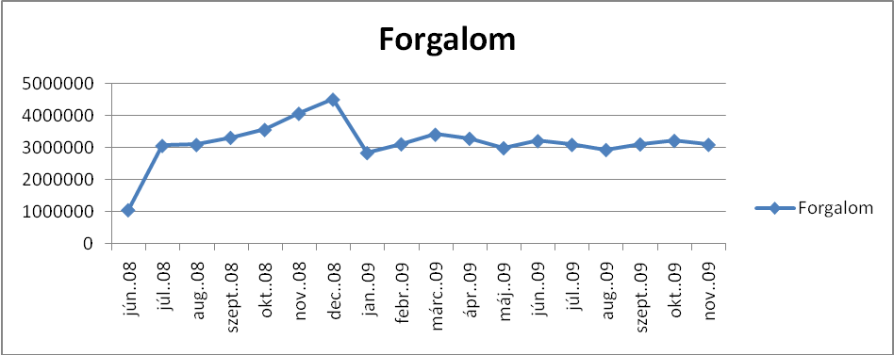

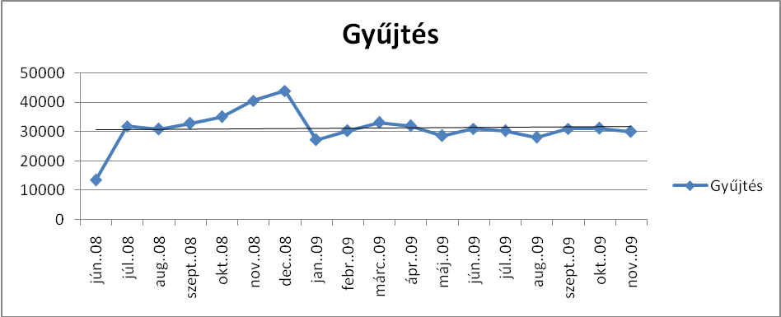

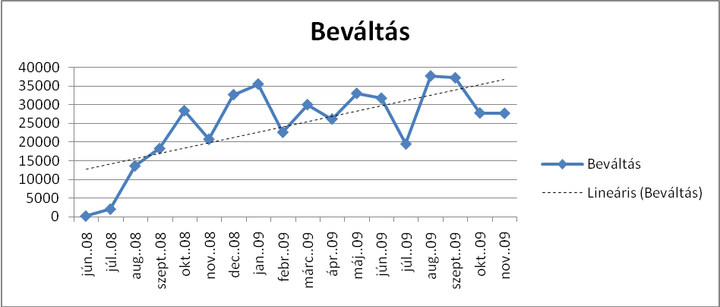
A fenti adatok értelmezése során kijelenthető, hogy a gazdasági válság ellenére a program meg tudta tartani a kártyájukat használók esetében a vásárlókat, sőt némi emelkedés is kimutatható. A beváltás növekedése egyértelműen az eddigi megtakarítások egyre nagyobb mértékű felhasználását mutatja.

A főbb számok:
653 fő – akik rendszeresen használják a kártyájukat.
- ebből azok, akik már regisztrálták magukat: 497 fő.
A program által generált forgalom 3.160.000 Ft/ hó.
A kártyákon lévő átlagos pontszám: 864 pont.
32400 tranzakció.
Átlagos kosárérték: 2020 Ft.
A többi partner esetében a felmutatós kedvezmény miatt csak arra tudunk hagyatkozni, amit a partnerek elmondtak, a kártyás vásárlók aránya ez alapján kb. 5 %-os.

A kártya jövőjéről:
A Stellum és a jelenlegi alvállalkozó kész – saját erőforrásait is mozgósítva – erőfeszítéseket tenni a program jövőbeni sikere érdekében, de úgy látja, hogy a rendelkezésre álló kártyamennyiség felhasználásával újból a lakosságot kell megcélozni. Ezért is jelent a program számára veszélyt az a kezdeményezés, mely azt kéri, hogy éppen ezen a területen legyen visszalépés az önkormányzat részéről – mely szerint megvonják az egy oldalas, ingyenes megjelenést a programtól a Vasvári Hírmondóban. Tájékoztattak minket arról, hogy a jelenlegi újság-formátum hosszú távon nem finanszírozható azzal a gyakorisággal, mint az eddigi gyakorlat. Bár nem feladatunk ebben véleményt alkotni, de mi úgy ítéljük meg, hogy ebben a kialakult helyzetben érdemes lenne megvizsgálni egy egyszínes újság megvalósítását, mely minőségileg ugyan kétség kívül visszalépést jelentene, de a költségek oldaláról előnyösebb lenne és az önkormányzat is fenn tudná tartani a számára oly fontos havi, rendszeres kommunikációt. Ennek hatékonysága akár tovább is növelhető, amennyiben együttműködés alakulna ki az ugyanazon célcsoportot célzó Térinfó c. kiadvánnyal, amely mögött már jelenleg is egy erős hirdetői bázis áll. Ennek további előnyei: a térségben lévő önkormányzatok akár közösen is finanszírozhatnak egy térségi kiadványt, megosztva egymással a költségek jelentős részét, továbbá a nagyobb célcsoport az információk szélesebb terjesztését, a hatékonyabb kommunikációt is elősegítheti.

A kártyaprogram jövőjénél meg kell említeni, hogy a kártya a kedvezmények igénybevételének biztosításán túl egyéb funkciók kezelésére is alkalmas lehet. A helyi takarékszövetkezet kifejezte azon szándékát, hogy velünk együttműködésben érdekelt lenne egy szociális kártya – funkció megvalósításában, továbbá egy olyan utalványprogram kivitelezésében, mely képes lenne a helyi vállalkozóknál tartani az egyébként is szűkülő forrásokat, erősítve ezzel a helyi gazdaságot. A közös kártyaprogram lehet az egyik eleme annak, hogy a szűkülő forrásokat – helyi fizetőeszközökkel (pénzhelyettesítő fizetési eszköz) lehessen kiegészíteni, mely programok bizonyítottan akkor válnak sikeressé, amikor a gazdasági környezet negatív feltételrendszert teremt és eltűnik a pénz a gazdaságból.
Az újjáépített fürdő esetében is szükség van egy azonosító eszközre, mely a helyiek számára kedvezményes lehetőséget nyújt annak igénybevételére.

Tiszavasvári, 2009.12.01.

/:Tolnai Sándor:/
Stellum Kft.
TERVEZET

Tiszavasvári Város Önkormányzata
Képviselő-testülete
…/2009. (…....)
r e n d e l e t e

a Vasvári Kártya bevezetéséről és használatáról szóló módosított 4/2008. (II.01.) rendelet módosításáról

Tiszavasvári Város Önkormányzata Képviselő-testülete a helyi önkormányzatokról szóló 1990. évi LXV. tv. 18. § (1) bekezdésének felhatalmazása alapján a Vasvári Kártya bevezetéséről és használatáról szóló módosított 4/2008. (II.01.) rendeletet (továbbiakban: Rendelet) az alábbiak szerint módosítja:

1. §

A Rendelet 4.§ (2) bekezdése helyébe az alábbi rendelkezés lép:
„(2) A Vasvári Kártya előállításának és érvényesítésének költségeit (továbbiakban: kártyadíj) szerződő fél viseli. A kártya éves díja: 200 Ft.”

2. §

A Rendelet 6.§ (1) bekezdése helyébe az alábbi rendelkezés lép:
„(1) A Vasvári Kártya a kártya átvételének napjától az újraérvényesítés fordulónapjáig jogosít a kedvezmények igénybevételére, melyet szerződő fél ingyenesen juttat el első alkalommal a kártyabirtokosokhoz.”

Záró rendelkezés

3. §

E rendelet 2011.01.01. napján lép hatályba.

Tiszavasvári, 2009. december 22.

Rozgonyi Attila Bundáné Badics Ildikó
polgármester jegyző

A rendelet kihirdetve: ………………………

Bundáné Badics Ildikó
jegyző

